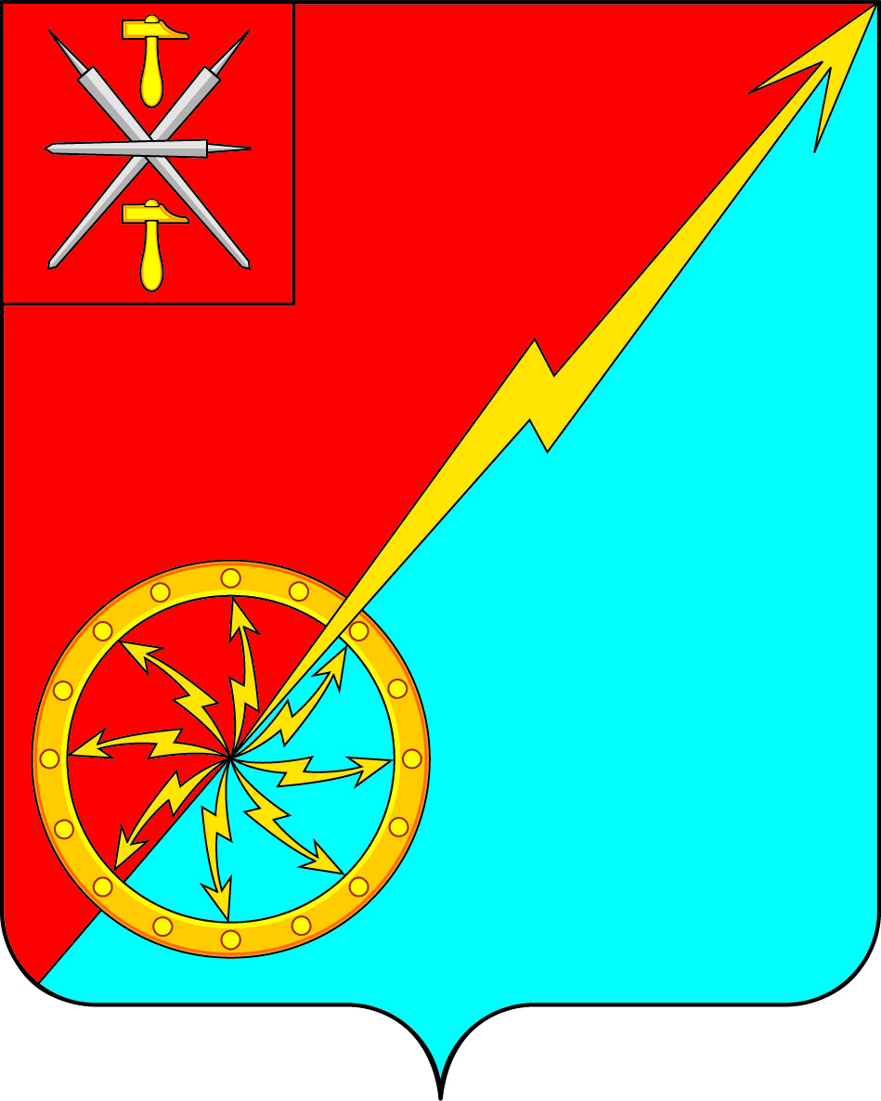
Собрание депутатов муниципального образования
город Советск Щекинского района
III созыва
РЕШЕНИЕ

от 10 декабря 2015 года | № 23-73

О внесении изменений в решение Собрания депутатов муниципального образования город Советск Щекинского района № 6-24 от 23 декабря 2014 года «О бюджете муниципального образования город Советск Щекинского района на 2015 год и на плановый период 2016 и 2017 годов»

Рассмотрев представленный администрацией муниципального образования город Советск Щекинского района материалы по внесению изменений в бюджет муниципального образования город Советск Щекинского района на 2015 год и плановый период 2016 и 2017 годов, Собрание депутатов муниципального образования город Советск РЕШИЛО:
- Внести в решение Собрания депутатов МО город Советск Щекинского района № 6-24 от 23 декабря 2014 года «О бюджете муниципального образования город Советск Щекинского района на 2015 год и на плановый период 2016 и 2017 годов» следующие изменения:
1.1.Статью 1 «Основные характеристики бюджета муниципального образования город Советск Щекинского района на 2015 год и на плановый период 2016 и 2017 годов» принять в следующей редакции:
1. Утвердить основные характеристики бюджета МО город Советск (далее - бюджет муниципального образования) на 2015 год:
1) общий объем доходов бюджета муниципального образования в сумме 29878,9 тыс.рублей;
2) общий объем расходов бюджета муниципального образования в сумме 44292,2 тыс. рублей;
3) дефицит бюджета муниципального образования в сумме 14413,3тыс. рублей.
2. Утвердить основные характеристики бюджета муниципального образования на 2016 год и на 2017 год:
1) общий объем доходов бюджета муниципального образования на 2016 год в сумме 27678,8 тыс. рублей и на 2017 год в сумме 28804,6 тыс. рублей;
2) общий объем расходов бюджета муниципального образования на 2016 год в сумме 27378,8тыс. рублей, в том числе условно-утвержденные 765,4тыс.руб. и на 2017 год в сумме 28504,6 тыс. рублей, в том числе условно утвержденные расходы в сумме 1536,7тыс. рублей.
3) профицит бюджета муниципального образования на 2016 год в сумме 300 тыс. рублей., на 2017 год 300тыс.руб.
2. Добавить статью 14 «Муниципальный долг муниципального образования» следующего содержания:
2.1. Установить следующие параметры муниципального долга муниципального образования:
1) предельный объем муниципального долга на 2016 год в сумме 900 тыс.руб;
предельный объем муниципального долга на 2017 год в сумме 600 тыс.руб;
2)Верхний предел муниципального долга по состоянию на 1 января 2016 года в сумме 900тыс.руб;
По состоянию на 1 января 2017 года в сумме 600тыс.руб;
2.2.Установить предельный объем расходов на обслуживание муниципального долга муниципального образования:
В 2016 году в сумме 31,5тыс.руб.
В 2017 году в сумме 19,1тыс.руб.
2.3. Утвердить программу муниципальных заимствований муниципального образования город Советск Щекинского района на 2015 год и плановый период 2016-2017гг, согласно приложения 11 к настоящему решению.
3. Приложение № 5,7,10,11,12 к бюджету на 2015 год и на плановый период 2016 и 2017 годов принять в редакции приложения 1,2,3,4,5 к настоящему решению.

4. Контроль за исполнением настоящего решения возложить на главу администрации муниципального образования город Советск Щекинского района Н. В. Мясоедова.
5. Настоящее решение подлежит опубликованию в средствах массовой информации.
6. Настоящее Решение вступает в силу со дня опубликования.

Глава муниципального образования
город Советск Щекинского района Н. Б. Ермакова

